Solicitud de mejora proporcionando el html:

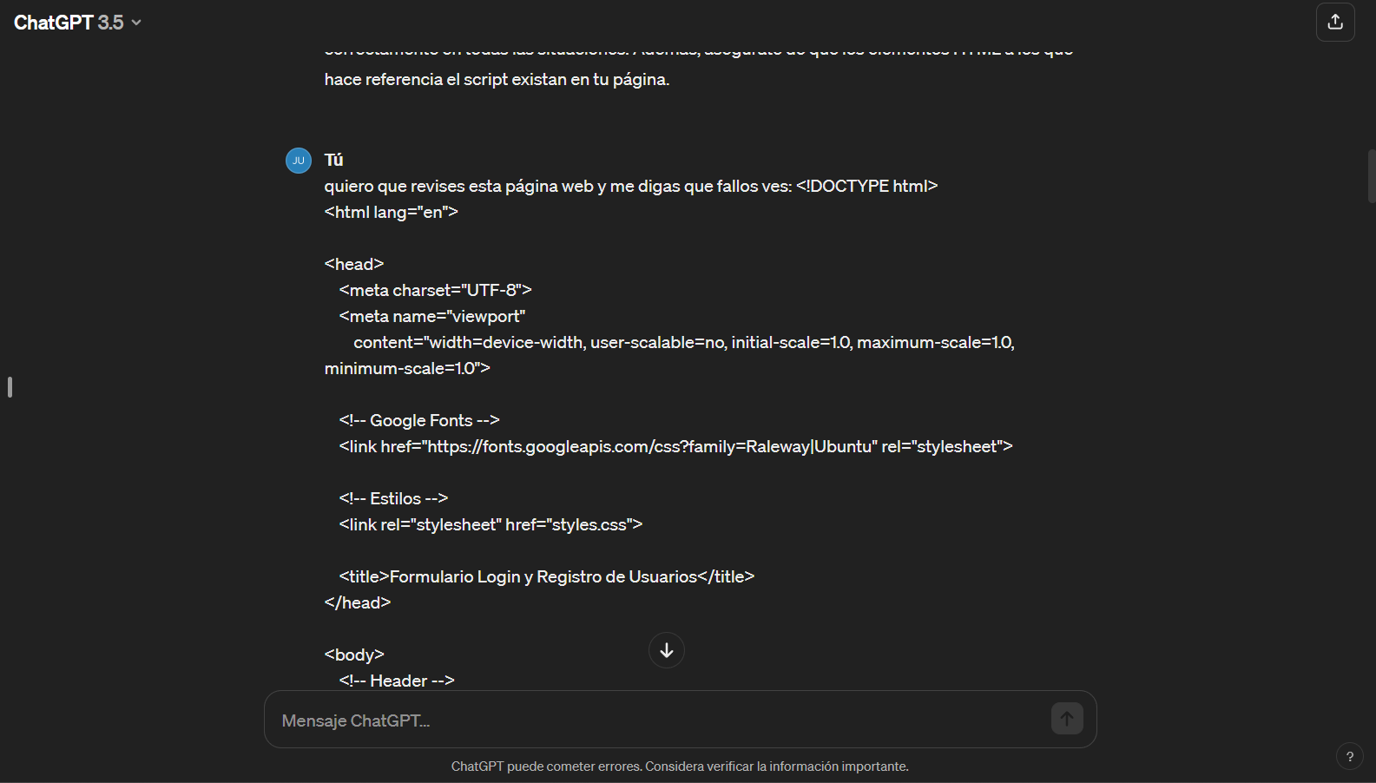

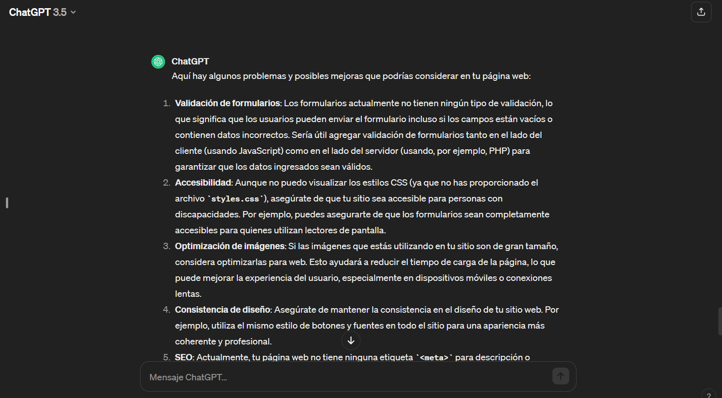

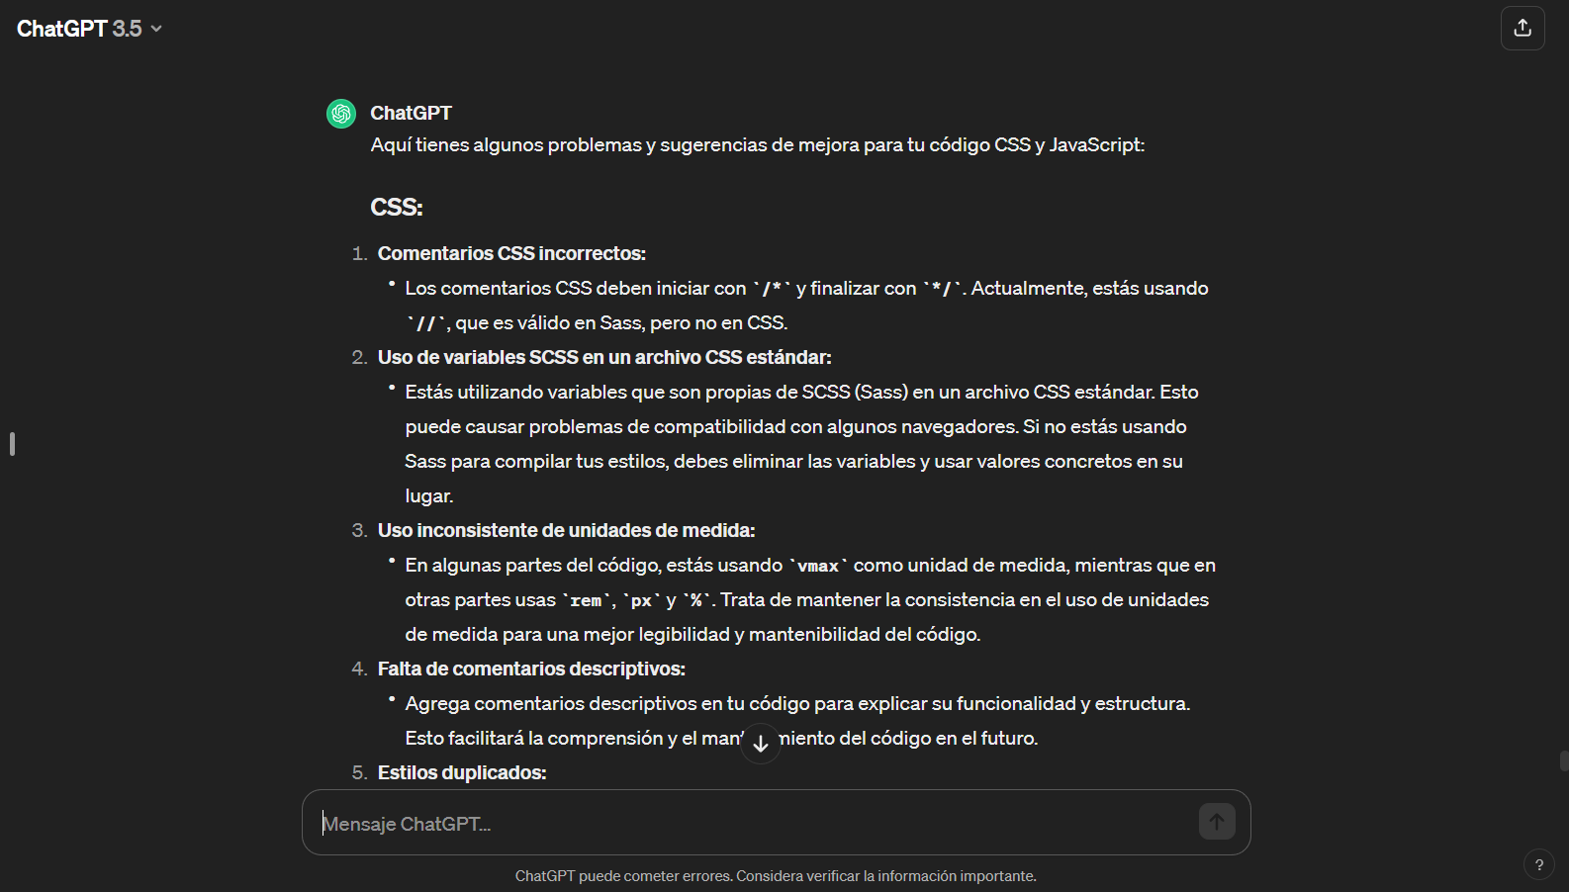

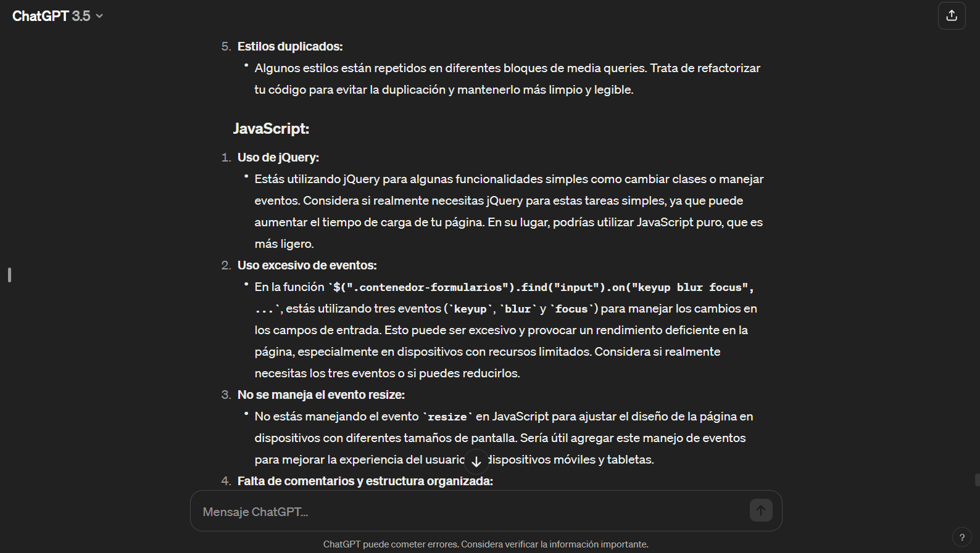

Solicitud de ayuda respecto a un problema de visualización con el footer:

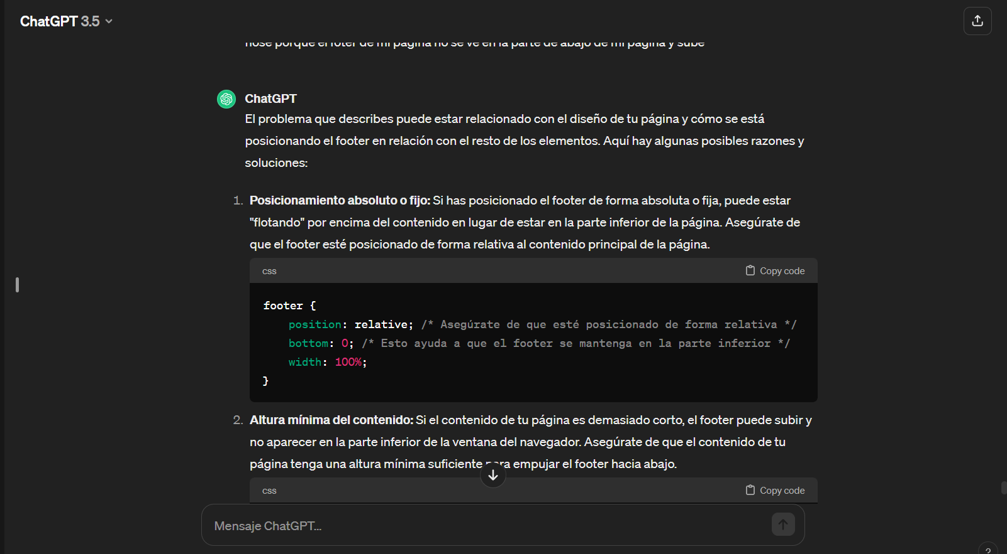

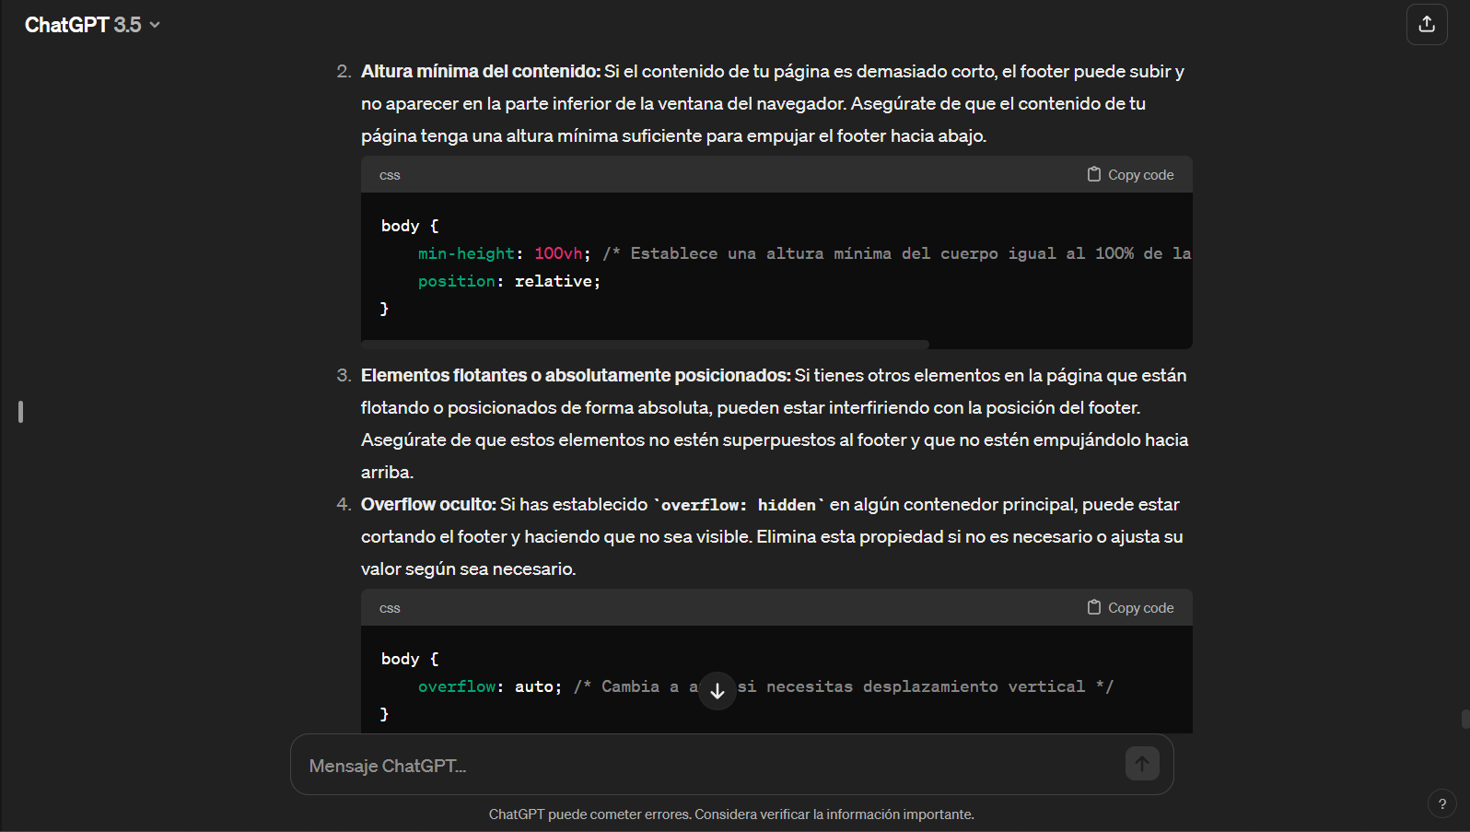

En este caso las propuestas no solucionaron los problemas.

Probamos a pedírselo a copilot: 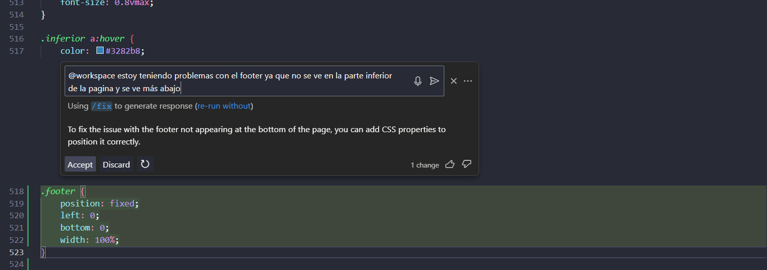

Y lo que propone no hace absolutamente nada y coloca el código en un lugar erroneo.

-Aquí estamos cogiendo ideas de otra página web:

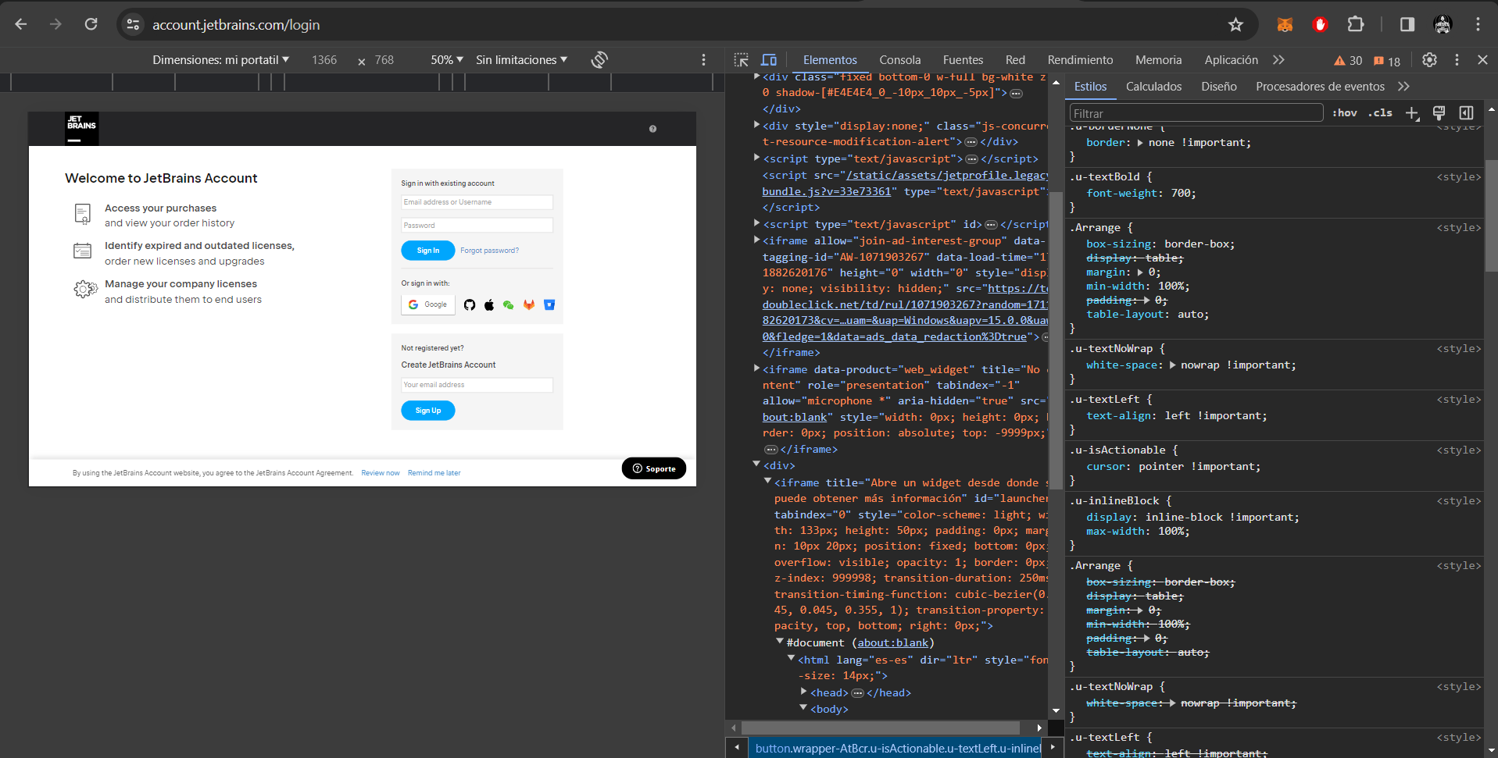

Consulta sobre centrar una segunda linea de un texto cuando al reescalar la ventana se cambia de linea:

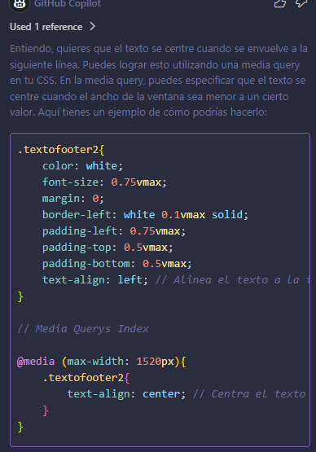

Otra consulta para alinear textos:

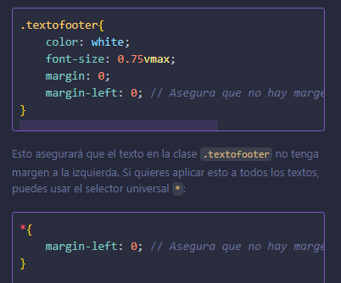

Pedida de ayuda para ver como se hace para cambiar el tamaño del header automaticamente:

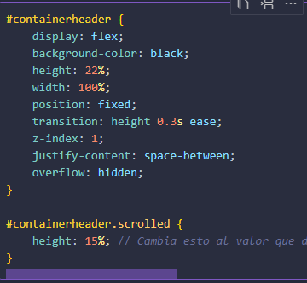

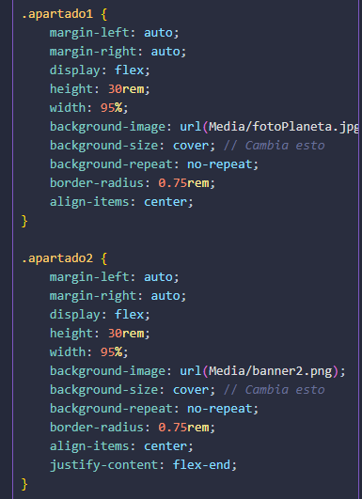Ayuda para poner como fondo de un contenedor una imagen: